高雄市立中正高中113學年度第2學期
國中第2次教學研究會議紀錄—藝術領域
一、時間︰民國 114年 月 日(星期 ) ~ 。
二、地點︰
三、簽到表：如附件
四、主席致詞
五、宣導事項：如議程
六、會議照片
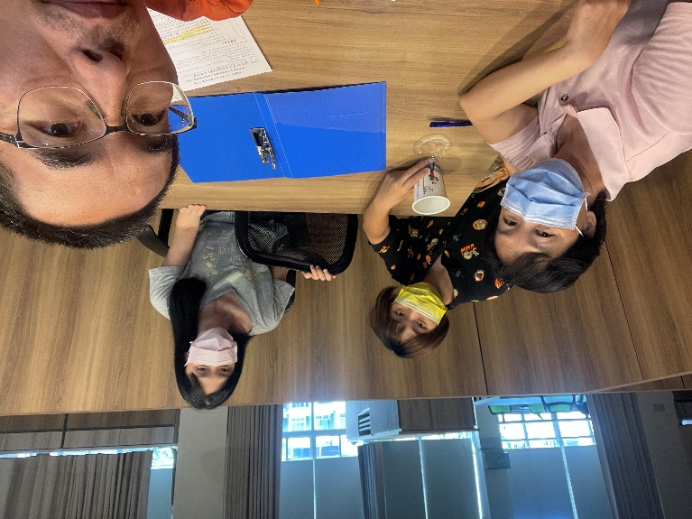 | 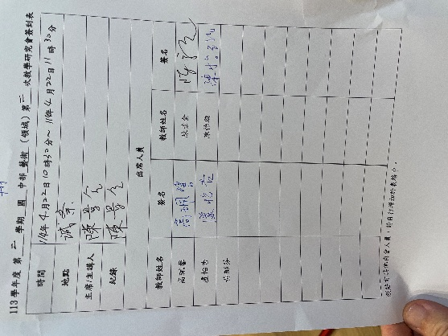

七、共同討論
- 請討論114學年部定及彈性課程評量項目與標準(附表為113學年度評量標準[分科分年級分學期]，可直接於表格上修正或新增為114版本，4/25(五)紙本繳回教學組。[請留意需與課程計畫上評量項目與標準內容相同]
●討論：直接修敢為114
- 請討論113學年度課程評鑑(下學期)、114學年度彈性課程計畫+表2+表4、114學年度部定課程計畫+議題融入，以上表件請於時間內上傳。(教學組)
●討論：了解
- 請各科提供114學年度召集人於附件。(教學組)
●討論：114學年藝文領域召集人盧怡杏
- 為使生生用平板計畫之載具能有更大之使用效益，提升每週開機率及使用時間，擬重新配置載具
，目前考慮的方式有：
- 由欲使用之科目/領域提出申請
- 各領域配置分組教學所需之數量(例如:每領域8台)，其餘設置於公用空間(例如視聽教室二)
，供每位學生一機上課時使用。
- 或請各領域討論，提出其他合適的方式。圖書館將彙整大家意見，提課發會進行決議。
(圖書館)
●討論：藝文領域目前無需求
- 請各領域至教育部校園數位內容與教學軟體網站之產品介紹頁面（https://www.sdc.org.tw/shop/），檢索相關校園數位內容與教學軟體相關資訊，依順位提列需求清單(相關表單及檔案另email給領召)，圖書館將彙整各領域提列內容，提課發會或行政主管會報決議正式購買清單(國中部今年補助經費71,550元)。(補充說明:因教育部網站未標示軟體價格資訊，故實際購買時會依經費因素調整，若有提列而未購買之狀況，敬請見諒!!) (圖書館)
●討論：了解

八、分科討論
- 請完成本(113)學年生涯成果報告繳交。(資料組)
●討論：由陳景全老師負責

九、共同討論主題臨時動議或其他對學校建議（若無請填無）
⯄科內事務決議留存
⯄僅告知不須行政回應
⯄須行政回應 | - 研究會提出，關於藝文領域成績考核一學期2次，第一次段考不登錄成績之建議，114學年施行。請列入期末課發會討論。  - 國三藝文補考，老師無法自己處理自己學生的補考，因為是按領域平均分數。請按正常補考流程處理，列出需補考學生，通知其補考日期與地點、通知藝文召集人陳景全協助出題與監考閱卷，國三藝文補考時間預定為5/6(二)中午12：35~13：10，地點為5樓美術教室2，請協助通知需考學生

十、散會

